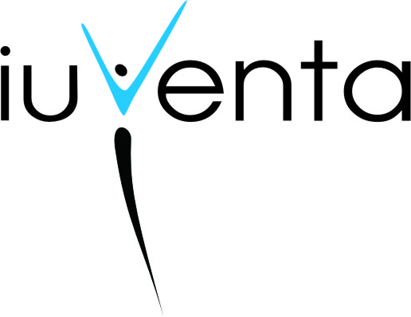

Ministerstvo školstva, vedy, výskumu a športu SR
Celoštátna odborná komisia Olympiády v ruskom jazyku

IUVENTA – Slovenský inštitút mládeže

POZVÁNKA
na celoštátne kolo 43. ročníka Olympiády v ruskom jazyku
19. – 20. 4. 2013, Bratislava

Registrácia a ubytovanie účastníkov, stravovanie, slávnostné otvorenie a vyhodnotenie súťaže, súťaž: Centrum účelových zariadení, stredisko Inštitút pre verejnú správu, M. Schneidera Trnavského 1/A, Bratislava, www.ivs.sk

PROGRAM

19. 4. 2013 – piatok
13:00 – 14:00 Registrácia účastníkov
14:00 – 14:30 Zasadnutie odborných porôt
14:30 – 15:00 Slávnostné otvorenie celoštátneho kola
15:00 – 17:00 1. časť súťaže – písomná
17:30 – 18:00 Večera
19:00 – 20:00 Beseda s Európskou učiteľkou cudzích jazykov pani prof. Nelly Veselou o jej knihe
“Generálske deti“

20. 4. 2013 – sobota
07:00 – 07:30 Raňajky
08:00 – 12:30 2. časť súťaže – ústna
12:30 – 13:30 Obed
14:00 – 15:00 Slávnostné vyhlásenie výsledkov a odovzdanie cien
15:00 Oficiálne ukončenie celoštátneho kola

KONTAKTY
Mgr. Natália Nemcová
IUVENTA – Slovenský inštitút mládeže
Búdková 2, 811 04 Bratislava 1
tel.: 02/592 96 279, 0917/718 807
fax: 02/592 96 123
e-mail: natalia.nemcova@iuventa.sk

PhDr. Mária Matušková
predsedníčka COK ORJ
Gymnázium B. S. Timravy
Haličská cesta 9, 984 43 Lučenec
tel.: 047/4333232
e-mail: mmatuskova@mail.ru

www.olympiady.sk

